FUNDAMETOS COMPTUCIONALES

NOMBRE: JHON ALEJANDRO QUINDE QUINCHE

Ejercicio 1

1. Análisis

Entrada Proceso Salida

Ingresar valores de ingresar valores como Mostrar el arreglo

Arreglo como cadena marcas que se pide

ingresar nombre de Elementos del usuario

marcas

1. Pseudocodigo

Algoritmo Ejercicio_1

Definir marcas, inicial Como Caracter;

Definir limite, i, contador Como Entero;

Escribir "Digita el numero de marcas que vas a ingresar:"

Leer limite;

Escribir "Las marcas que inicien con: ´A,a´ ´C,c´ o ´T,t´ no se contabilizan"

Dimension marcas[limite];

contador = 1

i = 1;

Mientras (contador <= limite) Hacer

Escribir "Ingresa la marca del vehiculo: ", contador;

Leer marcas[i];

inicial = Subcadena(marcas[i], 0, 1);

Si ((inicial = "A") | (inicial = "C") | (inicial = "T") | (inicial = "a") | (inicial = "c") | (inicial = "t")) Entonces

i = i-1;

limite = limite - 1;

contador = contador - 1;

FinSi

i = i+1;

contador = contador + 1;

Fin Mientras

Para i = 1 Hasta limite Con Paso 1 Hacer

Escribir "MARCA " i ": " marcas[i];

Fin Para

FinAlgoritmo

1. Flujograma

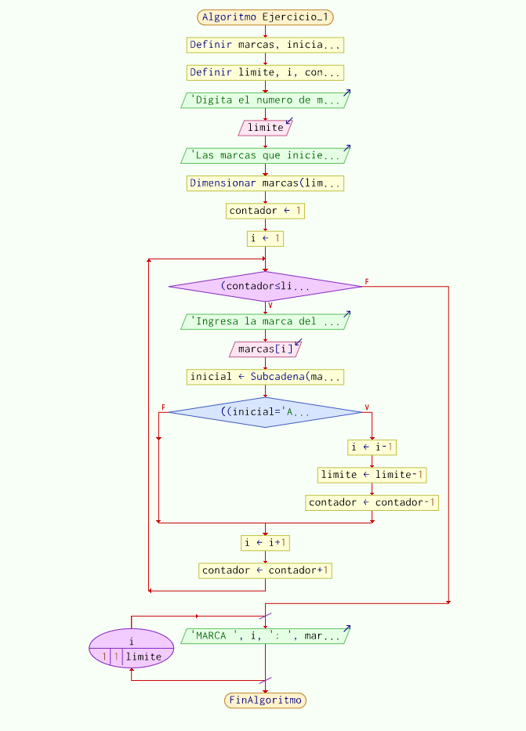

1. Prueba de escritorio

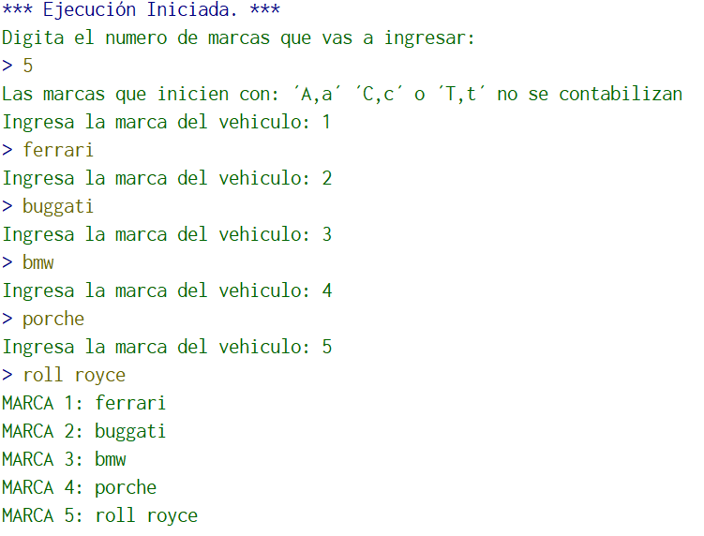

Ejercicio 2

1. Análisis

Entrada Proceso Salida

Arreglo[13] Suma Mostrar promedio

Promedio Mostrar el arreglo[13]

i que esten por arriba de la

medida arimetica

1. Pseudocodigo

Definir arreglo, i , suma Como Entero;

Definir promedio Como Real;

Dimension arreglo[13];

arreglo[1] = 1;

arreglo[2] = 10;

arreglo[3] = 11;

arreglo[4] = 12;

arreglo[5] = 12;

arreglo[6] = 13;

arreglo[7] = 16;

arreglo[8] = 2;

arreglo[9] = 3;

arreglo[10] = 4;

arreglo[11] = 9;

arreglo[12] = 10;

arreglo[13] = 21;

Para i<-1 Hasta 13 Con Paso 1 Hacer

suma = suma + arreglo[i];

Fin Para

promedio = suma / 13;

Escribir "MEDIA ARITMETICA: " promedio;

Escribir "LISTA DE NUMEROS POR ENCIMA DEL PROMEDIO: "

Para i<-1 Hasta 13 Con Paso 1 Hacer

Si (arreglo[i] > promedio) Entonces

Escribir arreglo[i];

FinSi

Fin Para

Escribir "LISTA DE NUMEROS POR DEBAJO DEL PROMEDIO: "

Para i = 1 Hasta 13 Con Paso 1 Hacer

Si (arreglo[i] < promedio) Entonces

Escribir arreglo[i];

FinSi

Fin Para

1. Flujograma

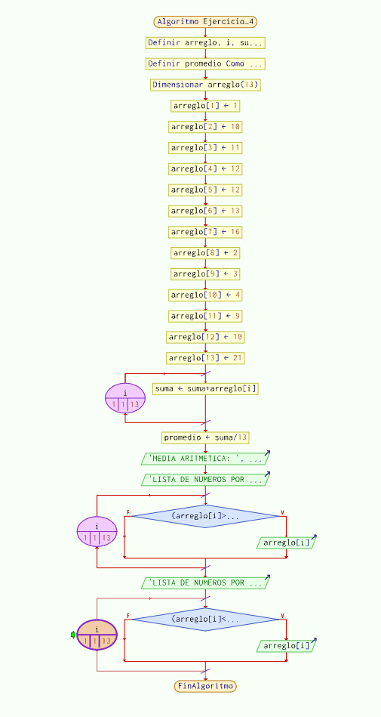

1. Prueba de escritorio

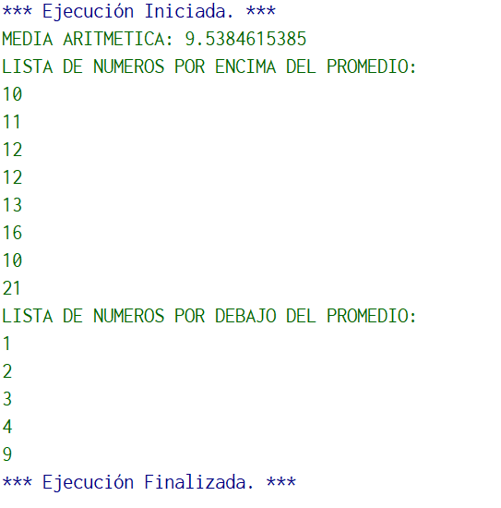

Ejercicio 3

1. Análisis

Entrada Proceso Salida

Ingresar pormedios promedio regular >0 y <=5.9 Mostrar estudiantes con

Ingresar estudiantes promedio bueno >=6 y <=8.9 su promedio regular, bueno

Promedio excelente >= 9 y <=10 excelente.

1. Pseudocodigo

Algoritmo Ejercicio_4

Definir promedios Como Real;

Definir estudiantes, promCualitativos Como Caracter;

Definir i Como Entero;

Dimension promedios[7];

Dimension estudiantes[7];

Dimension promCualitativos[7];

promedios[1] = 10;

promedios[2] = 10;

promedios[3] = 9.1;

promedios[4] = 7;

promedios[5] = 6.1;

promedios[6] = 4;

promedios[7] = 8;

estudiantes[1] = "Kimberly Gonzalez";

estudiantes[2] = "Mark Hogan";

estudiantes[3] = "Teresa Martinez";

estudiantes[4] = "Julia Johnson";

estudiantes[5] = "Mark Cook";

estudiantes[6] = "Jennifer Manning";

estudiantes[7] = "Juan Vasquez";

Para i<-1 Hasta 7 Con Paso 1 Hacer

Si ((promedios[i] >= 0) & (promedios[i] <= 5.9)) Entonces

promCualitativos[i] = "Promedio regular";

SiNo

Si ((promedios[i] >= 6) & (promedios[i] <= 8.9)) Entonces

promCualitativos[i] = "Promedio bueno";

SiNo

Si ((promedios[i] >= 9) & (promedios[i] <= 10)) Entonces

promCualitativos[i] = "Promedio sobresaliente";

FinSi

FinSi

FinSi

Fin Para

Para i<-1 Hasta 7 Con Paso 1 Hacer

Escribir estudiantes[i] " - PROMEDIO: " promedios[i] " - PROMEDIO CUALITATIVO: " promCualitativos[i];

Fin Para

FinAlgoritmo

1. Flujograma

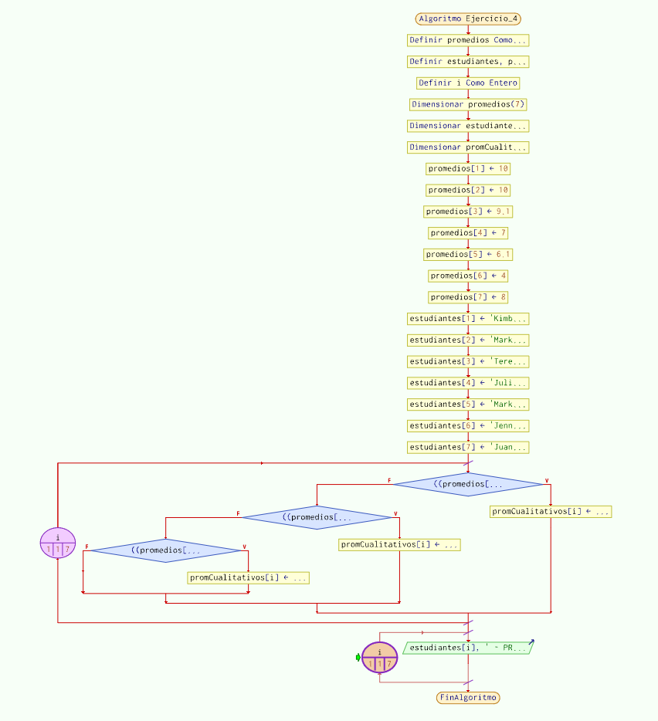

1. Prueba de escritrio

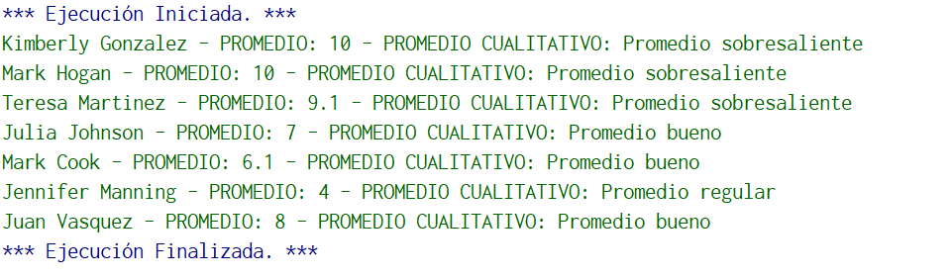

Ejercicio 4

1. Análisis

Entrada Proceso Salida

Estudiantes[7] Modificar el ciclo El algoritmo termina cuando

Repetitivo una letra coincide con alguna

De las iniciales de los elementos

De arreglo

1. Pseudocodigo

Algoritmo Ejercicio_4

Definir estudiantes, inicial, letra Como Cadena

Definir bandera Como Lógico

Definir i Como Entero

Dimensionar estudiantes(7)

bandera <- Verdadero

estudiantes[1] <- 'Kimberly'

estudiantes[2] <- 'Hogan'

estudiantes[3] <- 'Teresa'

estudiantes[4] <- 'Luis'

estudiantes[5] <- 'Mark'

estudiantes[6] <- 'Jennifer'

estudiantes[7] <- 'Alcides'

Mientras (bandera) Hacer

Escribir 'Ingrese una letra'

Leer inicial

Para i<-1 Hasta 7 Con Paso 1 Hacer

letra <- Subcadena(estudiantes[i],0,1)

Si (inicial=letra) Entonces

Escribir 'FIN DEL PROGRAMA'

bandera <- Falso

FinSi

FinPara

FinMientras

FinAlgoritmo

1. Flujograma

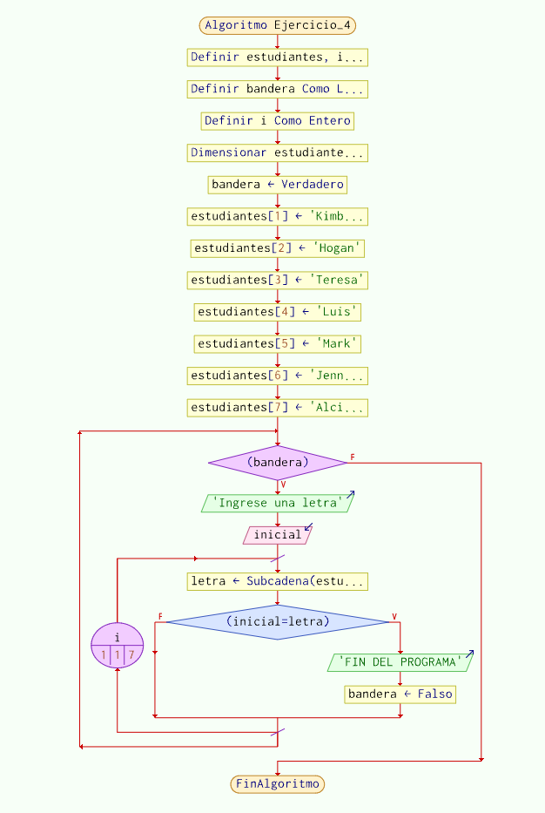

1. Prueba de escritorio

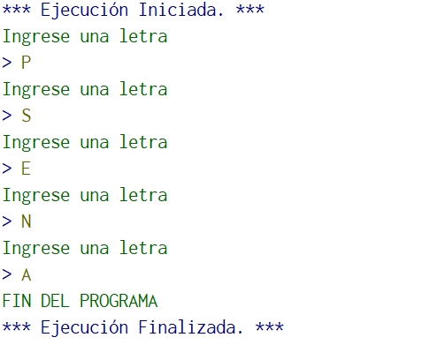

Ejercicio 5

1. Análisis

Entrada Proceso Salida

Ingresar numEstudiantes Promedio del paralelo Mostrar lista de estudiantes

Generar promedio nota por encima del con todos sus promedios

promedio

Nota por abajo del

promedio

Mejor calificacion

Calificacion mas baja

1. Pseudocodigo

Algoritmo Ejercicio_5

Definir promedios, suma, promCurso, mejor, peor Como Real

Definir i Como Entero

mejor <- 0

peor <- 10

Dimensionar promedios(28)

Para i<-1 Hasta 28 Con Paso 1 Hacer

promedios[i] <- (azar(20)+1)/2

suma <- suma+promedios[i]

FinPara

promCurso <- suma/28

Escribir "El promedio del curso es: ", promCurso

Escribir "Estudiantes con puntaje mayor al promedio del curso:"

Para i<-1 Hasta 28 Con Paso 1 Hacer

Si (promedios[i]>promCurso) Entonces

Escribir "Estudiante ", i, ": ", promedios[i]

FinSi

FinPara

Escribir "Estudiantes con puntaje menor al promedio del curso:"

Para i<-1 Hasta 28 Con Paso 1 Hacer

Si (promedios[i]<promCurso) Entonces

Escribir "Estudiante ", i, ": ", promedios[i]

FinSi

FinPara

Para i<-1 Hasta 28 Con Paso 1 Hacer

Si (promedios[i]>mejor) Entonces

mejor <- promedios[i]

FinSi

Si (promedios[i]<peor) Entonces

peor <- promedios[i]

FinSi

FinPara

Escribir "Estudiante con el mejor promedio"

Para i<-1 Hasta 28 Con Paso 1 Hacer

Si (promedios[i]=mejor) Entonces

Escribir "Estudiante ", i, ": ", promedios[i]

FinSi

FinPara

Escribir "Estudiante con el peor promedio"

Para i<-1 Hasta 28 Con Paso 1 Hacer

Si (promedios[i]=peor) Entonces

Escribir "Estudiante ", i, ": ", promedios[i]

FinSi

FinPara

FinAlgoritmo

1. Flujograma

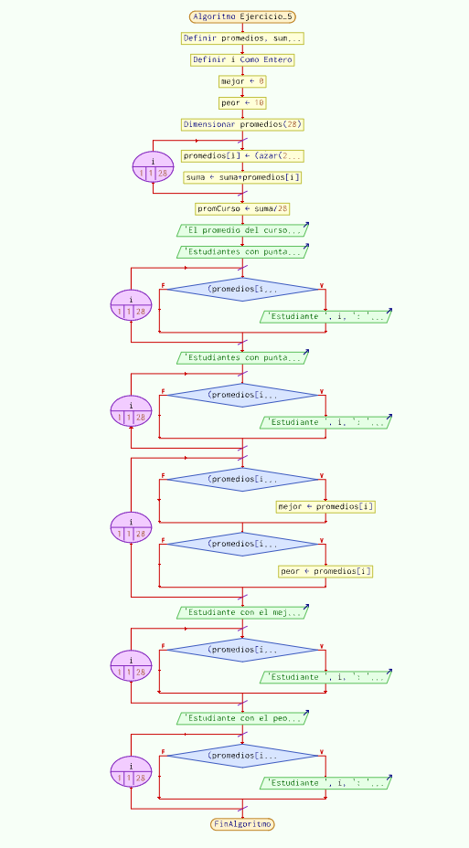

1. Prueba de escritorio

